**LAPORAN**

**PEMOGRAMAN MOBILE  
ANDROID LAYOUT**



**SEMESTER 3**

**SULIS TIYAH**

**2001081002**

**TEKNIK KOMPUTER 2B**

**JURUSAN TEKNOLOGI INFORMASI**

**PROGRAM STUDI TEKNIK KOMPUTER  
POLITEKNIK NEGERI PADANG**

**2021**

# CARA MEMBUAT FRAME LAYOUT DAN TABLE LAYOUT

Layout merupakan suatu tampilan tata letak di Android untuk mengatur penempatan teks, gambar, ataupun komponen lainnya sehingga tampilan pada aplikasi yang dibuat terlihat rapih dan nyaman untuk dilihat oleh pengguna.

***Buat Project Baru**

1. Di Dalam android Studio **Klik File -> New -> New project -> Empty Ptoject**

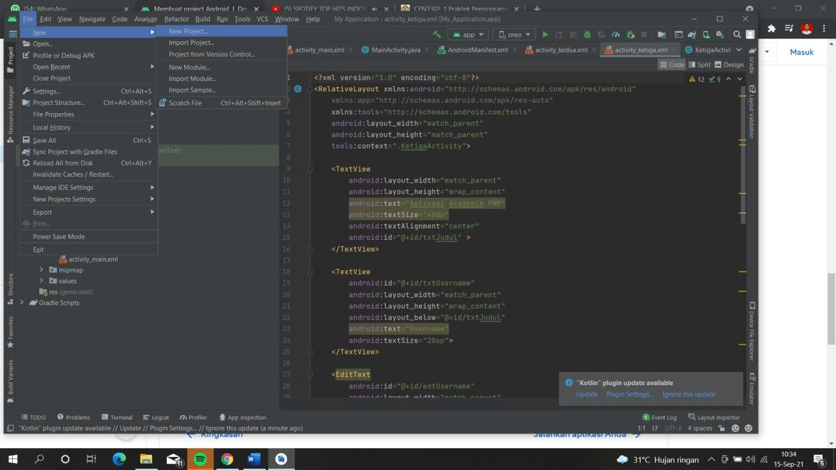

1. Di jendela **Configure your project**, lakukan langkah-langkah berikut:
   * Masukkan "My First App" pada kolom **Name**.
   * Masukkan "com.example.myfirstapp" pada kolom **Package name**.
   * Jika Anda ingin menempatkan project di folder lain, ubah lokasi **Save**-nya.
   * Pilih **Java** dari menu drop-down **Language**.
   * Pilih Android versi 8 (kalau saya)
   * Biarkan opsi lain sebagaimana adanya.
2. Klik Finish.

* Setelah beberapa waktu pemrosesan, jendela utama Android Studio akan muncul.

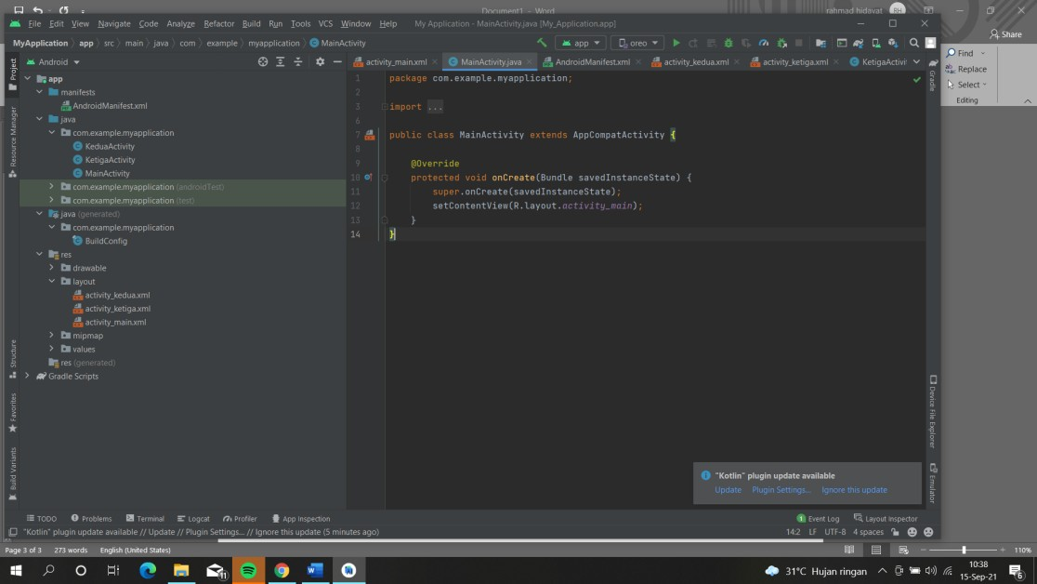

# *Cara menggunakan Frame Layout

Frame Layout adalah Layout yang biasanya digunakan untuk membuat objek yang saling bertindihan contohnya yaitu kita membuat button di atas image.

# Caranya :

* Klik Activity_main.xml
* Lalu menuju Tab Kode
* Dan Masukkan coding

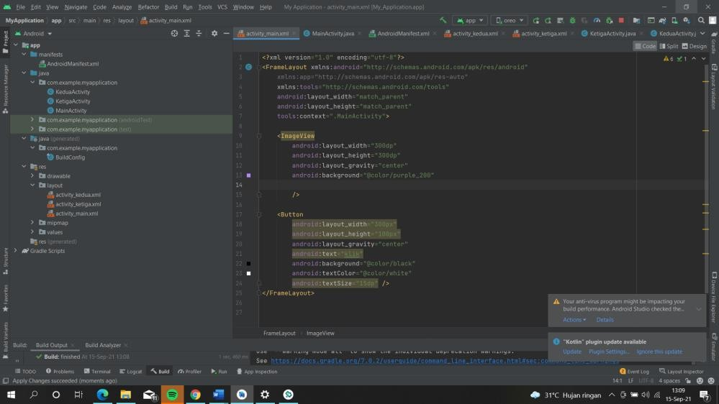

* Setelah itu pada androidmanifest jalankan main activity
* Lalu run project kita
* Hasil dari Frame Layout

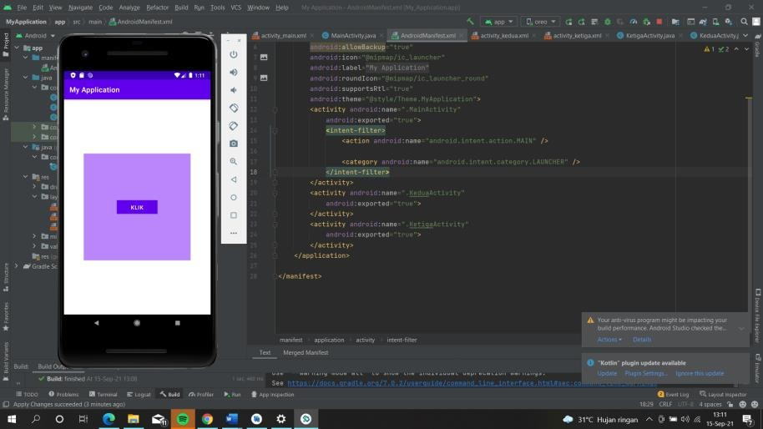

# *Cara menggunakan Table Layout

Table Layout adalah Layout yang digunakan untuk membangun user interface (tampilan antar muka ) aplikasi android dengan berdasarkan Baris dan Kolom.

* Table Layout terdiri dari:
* Row/ baris pada dasarnya digunakan untuk menyimpan satu jenis record, hanya satu informasi yang dapat disimpan.
* Kolom adalah sub bagian terbagi dari setiap baris dan satu baris dapat menampung beberapa jenis kolom. Setiap kolom terdiri dari jenis informasi yang berbeda mengenai baris tersebut.
* Tag Table Layout:
* TableLayout : Tag pembuka untuk menggunakan TableLayout
* TableRow : Tag untuk membuat Baris

# Caranya:

* + Klik Activity_main.xml
  + Lalu menuju Tab Kode Dan Masukkan coding

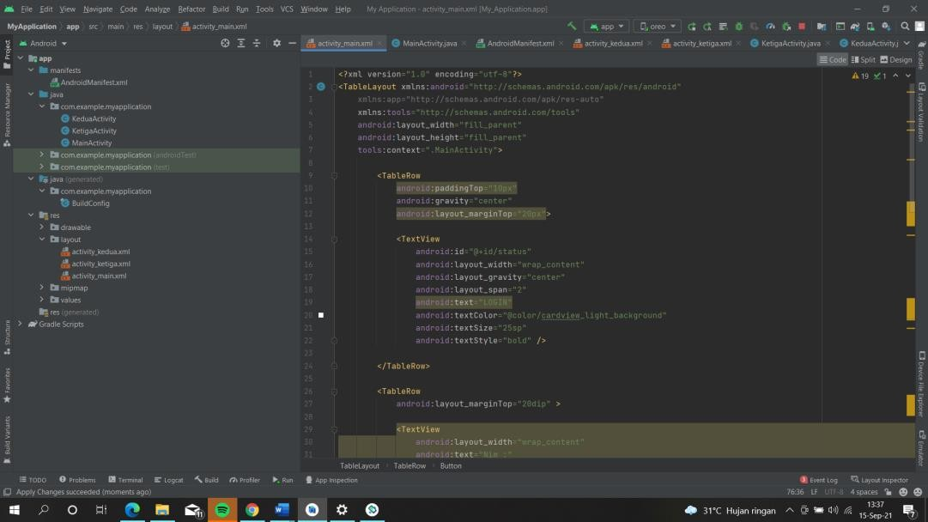

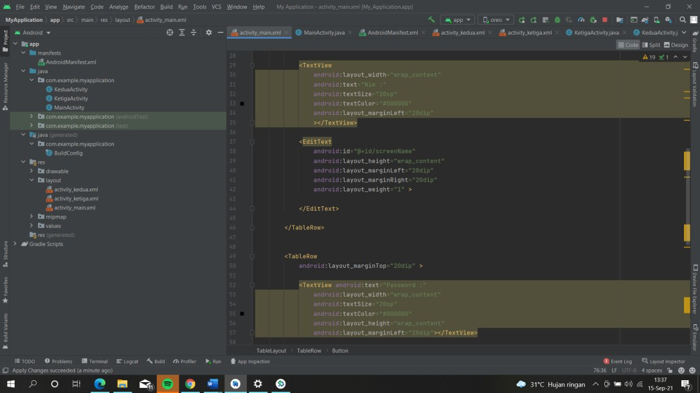

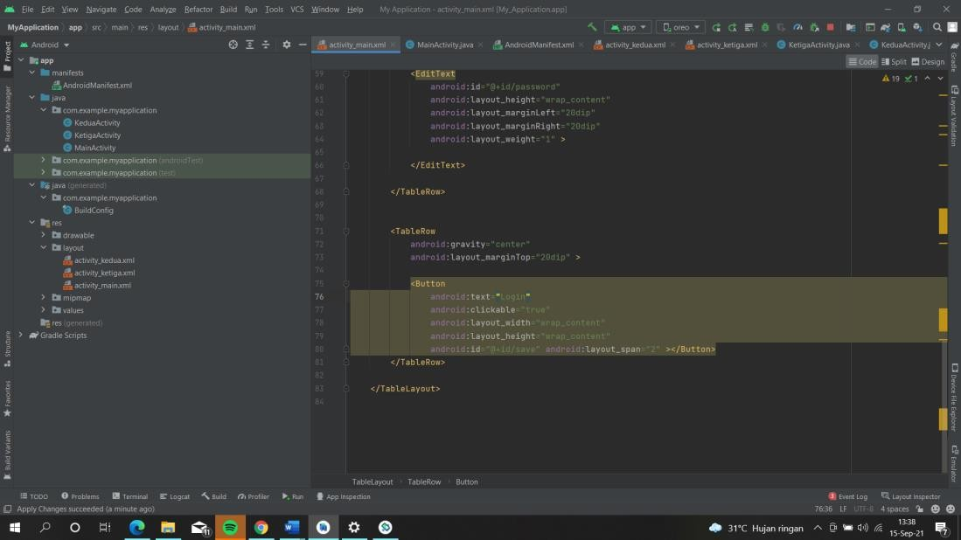

* + Setelah itu pada androidmanifest jalankan main activity
  + Lalu run project kita

